EXPONA FABRIK

Objectflor

Eigenschaften

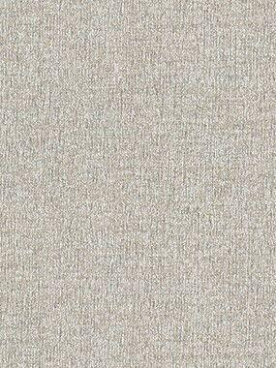

Bewertungsgruppe Rutschgefahr

R10 / DS

Breite (mm)

500,00

Länge (mm)

500,00

Brandverhalten

Bfl-s1

Farbechtheit

lichtecht

Gesamtdicke Belag (mm)

3,00

Gewicht (kg/m²)

4,98

Elektronisches Verhalten beim Begehen

≤ 2, antistatisch

Farbbeständigkeit gegenüber künstlichem Licht

≥ 6

Klassifizierung

23 | 33

Oberflächenvergütung

PUR

Stück/Karton

16